adidas Football представя чисто новите Ace16+ Purecontrol Ultraboost

- Новата гама Speed of Light е преобразена, за да заведе играчите от игрището на улицата -
- Революционната подметка Ultra Boost е добавена към горната част на ACE16 + PURECONTROL –

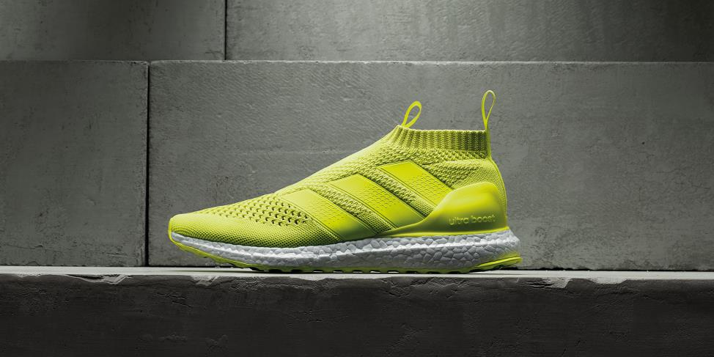

Херцогенаурах, 13^{ти} Юли 2016 – Днес, adidas Football представи чисто новата интерпретация на ACE16+ PURECONTROL предназначени за улицата - ACE16+ PURECONTROL UltraBOOST. Моделът съчетава горна част от Primeknit взета от футболните обувки на adidas и водещата в индустрията технология BOOST, използвана в продуктите на бягане на adidas, за да отговори на нуждите на играчите извън терена.

ACE 16+ PURECONTROL ще се предлага в слънчево жълто, цвят от новата гама бутонки Speed of Light, както и в изцяло черна версия. С моделът ACE 16+ PURECONTROL, водещата футболна марка за първи път преоткрива професионален модел бутонка под формата на лайфстайл обувка. Това бележи ново начало, което в бъдеще ще разкрие нови футболни продукти последвани от подобни алтернативи предназначени за извън игрището.

Сам Хенди, Вицепрезидент по дизайна каза: „Знаем, че животът на футболистите не свършва, когато напуснат игрището. ACE 16+ PURECONTROL Ultra Boost взима най-добрата горна част от футболните обувки на adidas, най-добрата майсторска изработка от обувките за бягане на adidas и ги съчетава за първи път.

„Създадохме нещо, което футболистите и феновете искат да видят. Оценихме, че хората обичат да носят нашите футболни обувки на игрището и искат на правят това и извън терена. За това, ние ще започнем на предлагаме нашите продукти за игрището с версии за улицата – това е началото на едно вълнуващо пътешествие.“

За допълнителна информация, моля посетете adidas.com/football или facebook.com/adidasfootball или следвайте @adidasfootball в twitter.

For further media information please visit http://news.adidas.com/GLOBAL/PERFORMANCE/FOOTBALL or contact:

Георги Манчев
PR Manager – B+RED
Email: george.manchev@bplusred.com
Tel: +359 88 8576999

Бележки към редакторите:
Относно adidas Football:
adidas е глобален лидер във футбола. Компанията е официален спонсор / официален партньор и доставчик на най-значимите футболни турнири в света като: FIFA World Cup™ (Световната купа на ФИФА), FIFA Confederations Cup (ФИФА Купа на конфедерациите), UEFA Champions League (Шампионска лига на УЕФА), UEFA Europa League (Лига Европа) и UEFA European Championships (УЕФА Европейското първенство). adidas спонсорира някои от световните топ клубове, между които: Manchester United (Манчестър Юнайтед), Real Madrid (Реал Мадрид), FC Bayern Munich (ФК Байерн Мюнхен), Juventus (Ювентус), Chelsea (Челси) и AC Milan (АК Милан). Някои от най-добрите играчи в света имат договор с adidas. Това са: Leo Messi (Лео Меси), Paul Pogba (Пол Погба), Gareth Bale (Гарет Бейл), Thomas Müller (Томас Мюлер), Luis Suárez (Луис Суарес), James Rodríguez (Хамес Родригес), Diego Costa (Диего Коста) и Mesut Özil (Месут Йозил).

